Projekti aruanne

Sissejuhatus

Uuringud on näidanud, et liiklejate teadlikkuse tõstmine aitab vähendada liiklusõnnetuste hulka ja seeläbi ka liiklusõnnetustes vigastada saanute arvu. Kuna viimasel viiel aastal on liikluses hukkunud üle 50 inimese (2024 aastal 69), siis on meie projekti eesmärgiks tõsta juhtide teadlikkust liiklusreeglitest ja rõhutada nende olulisusest nii kogenud kui ka algajate juhtide seas, sealhulgas jalgratturite ja muude kergliiklejate hulgas. Projekti edukal läbi viimisel oleks selle tulemuseks liiklusõnnetuste, mis juhtuvad ühe või mitme reegli eiramise tõttu, vähenemine.

Liiklusohutus ei sõltu üksnes seadustest ja infrastruktuurist, vaid ka inimeste igapäevastest valikutest ning hoiakutest. Seetõttu on oluline käsitleda liikluskäitumist mitte ainult tehniliste reeglite järgimise vaatenurgast, vaid ka väärtuspõhiselt. Olulisteks väärtusteks on ohutus, vastutus ja hoolivus teiste liiklejate suhtes. Need võtmetegurid aitavad turvalise liikluskeskkonna kujundada.

Projekti fookuses on sihtrühmadele suunatud teavitustegevused, mis aitavad muuta riskikäitumist, tugevdada liiklusreeglite mõistmist ning edendada turvalisi harjumusi. Eesmärk ei ole ainult teadmiste andmine, vaid ka suhtumise kujundamine: et liiklusreeglite järgimine ei oleks pelgalt kohustus, vaid sisemine veendumus ja harjumus.

Samuti pöörame tähelepanu erinevate liiklejate, näiteks, autojuhtide, jalakäijate, jalgratturite, vahelise koostöö ja üksteise mõistmise edendamisele. See omakorda aitab vältida konfliktseid olukordi ning tugevdab liikluskultuuri kui tervikut.

Teema kirjeldus

Probleemiks on sagenenud liiklusõnnetused, mille üheks peamiseks põhjuseks on tähelepanu hajumine, kõrvalised tegevused roolis, kiiruse ületamine jne. Seetõttu keskendub projekt liiklusreeglite meelde tuletamisele ning hoiakute muutmisele, parandamaks liiklejate käitumist ja vähendada seeläbi liiklusõnnetuste hulka.

Viimasel viiel aastal on igal aastal liikluses hukkunud üle viiekümne inimese. Eelmine s.o 2024. aasta oli erakordselt traagiline liiklusaasta kui liikluses hukkus 69 inimest. Ühesõidukiõnnetused kui ka kokkupõrked moodustasid 43% kõigist inimkannatanuga liiklusõnnetustest, kokkupõrked moodustasid 36%, jalakäijaõnnetused moodustasid 17% ning muud liiklusõnnetused (kokkupõrked loomadega, kukkumised ühistranspordis jms) moodustasid 4%. Liiklusõnnetuse toimumist põhjustab eelkõige inimesega seotu, liiklusõnnetuse tagajärgede raskusastet mõjutavad nii sõiduki omadused, seisund kui ka teed ümbritsev keskkond. Sarnaselt varasemate aastatega on peamisteks surmaga lõppenud juhtumite põhjusteks liigne kiirus, alko- ja narkojoove, olukorra hindamisega seotud riskid (pime aeg, talvised teeolud, tugev vihmasadu, piiratud nähtavus), turvavarustuse ja enda nähtavaks tegemise vahendite vähene kasutamine, teel paiknemine, manööverdamine, möödasõit ja liiklejate füüsiline seisund. Paraku on aastate lõikes liiklusõnnetuste põhjused jäänud muutumatuks, mis viitab vajadusele jätkuvalt panustada liiklusohutusse.[1]

Eelmainitud probleemide lahendamiseks oleme tutvunud edukate teadlikkuse tõstmise kampaaniatega, sh Eesti Transpordiameti liiklusohutuse kampaaniatega („Kui juhid, siis juhi“ ja „Sina oled ettenäitaja!“ ning nullvisiooni põhimõtetega, mida rõhutab ka Eesti Transpordiamet. Nullvisiooni[2] eesmärgiks on saavutada olukord, kus liiklusõnnetuses ei saa viga ega hukku mitte ühtegi inimest (Transpordiamet, 2022). Lisaks on käesoleva projekti läbiviimiseks väga oluline mõista erinevate liiklejate käitumise- ja nende mõjutamise võimalusi, milleks oleme läbi töötanud ka hulgaliselt uuringuid “Liikluskasvatus.ee” veebilehel ning ka Transpordiameti veebilehel.

Sama oluline kui liiklusohutuskampaania ise on ka selle läbiviimine selliselt, et see täidaks maksimaalselt eesmärki. Selleks saame olulist teavet Fred Sellenberg`i uurimistööst “Liiklusohutusalase kampaania „kinnita tagaistmel turvavöö. Alati!” raames rakendatud sotsiaalturundus võtete kasutamise analüüs ja mõju sihtrühma hoiakutele.

Projekti eesmärkide saavutamiseks kavandame tõenduspõhiseid tegevusi, mis hõlmavad erinevate asjakohaste uurimuste põhjalikku läbivaatust ja analüüsimist. Korraldame kohtumisi liiklusohutuse spetsialistidega, et saada väärtuslikke teadmisi ning nõuandeid tõhusate ennetusmeetodite rakendamiseks.

Tõenduspõhise tegevuse planeerimiseks, rakendamiseks ja hindamiseks plaanime läbi töötada erinevaid eesmärgi saavutamiseks vajalikke uurimustöid, viia läbi kohtumisi liiklusohutuse spetsialistidega, töötada välja mõjusa sõnumiga erinevates kanalites levitamiseks mõeldud ennetussõnumeid.

Teavituskampaania: loome ja levitame informatiivseid plakateid, voldikuid ja sotsiaalmeedia postitusi, mis rõhutavad positiivses võtmes liiklusreeglite järgimise ja kõrvaltegevustest hoidumise olulisust. Valitud meetod on tõhus, sest selged visuaalid ja lühikesed sõnumid jõuavad kergesti laiema sihtrühmani.

Lõpptulemusena ootame, et projekt tõstab liiklejate teadlikkust meie poolt välja valitud liiklusreeglitest ning loob positiivset suhtumist ohutusse liiklemisse, mis omakorda aitab vähendada liiklusõnnetusi ning toetab null-visiooni. Valitud meetodid tagavad sõnumite jõudmise võimalikult paljude inimesteni ning aitavad kujundada turvalisemaid liiklemisharjumusi.

Tegevuste kirjeldus ja sidusgruppideni jõudmine

Antud projekti eesmärk on parandada liiklusohutust Eestis, keskendudes liiklejate teadlikkuse tõstmisele ja käitumise muutmisele. Tegevused on suunatud üldisele avalikkusele/kogu ühiskonnale - kõik liiklejad Eestis: mootorsõidukite ja kergliikurite juhid, jalgratturid ning jalakäijad. Liiklejate ohutum käitumine on projekti lõppeesmärk. Projekti otsene sidusgrupp on kogu Eesti elanikkond (umbes 1,3 miljonit inimest), kes ühel või teisel moel liikluses osaleb.

Kaudseks sidusgrupiks on liiklusohutuse organisatsioonid, kes saavad kasu projekti väljunditest, kes on huvitatud liiklusohutuse paranemisest riigis ja aitavad kaasa materjalide levitamisele. Nende suurus on piiratud organisatsioonide arvuga. Antud organisatsioonideks on näiteks Transpordiamet ja Politsei- ja Piirivalveamet. Ühtlasi Tallinna Ülikool, mis on projekti vastuvõttev ja toetav akadeemiline institutsioon.

Kuigi otseselt vanusegruppidesse jaotust pole, on projekti eesmärgiks luua infokogumikud, mis on suunitlusega liikluses juba "kogenud juhtidele", mis viitab vanematele ja pikaajalise juhistaažiga inimestele. Küll aga, kuna info on üldine ning vajalik meeldetuletus kõigile liikluses osalejatele, siis on info edastatud ka lastele arusaadaval moel. Soo alusel sihtrühmi ei eristata, kuid õnnetuste statistilistes andmetes on mainitud nii mees- kui ka naissoost liiklejaid, mis näitab, et mõlemad sood on liikluses osalised ja potentsiaalsed sihtrühma liikmed.

Projekt keskendub liikluses esinevatele ohtlikele käitumismustritele nagu kiiruse ületamine, kõrvalised tegevused roolis, ebapiisav pikivahe, kergliiklejatele mitte tee andmine, ohtlikud möödumised ja möödasõidud ning keelava fooritulega sõitmine. See näitab, et sihtrühmade valikul arvestatakse pigem käitumisprofiili kui kindlat demograafilist jaotust.

Need käitumismustrid ei ole seotud konkreetse vanuse või soo, vaid pigem hoiakute, teadmiste ja harjumustega, mistõttu on sihtrühmade määratlemisel keskendutud eelkõige riskiprofiilile.

Tulemuslikkus seisneb eelkõige käitumise muutuses, mida saab mõõta liiklusstatistika näitajate kaudu, aga ka teadlikkuse ja hoiakute muutumise kaudu, mida hinnatakse tagasiside, uuringute ja kaasatuse põhjal. Projekti lõppeesmärk on mitte üksnes informeerida, vaid lisaks ka luua sisulist väärtust, mis väljendub elupäästvat ja ohutut liikluskultuuri toetavates hoiakutes.

Projekti jätkusuutlikkus

Projekti jätkusuutlikkuse tagab tungiv vajadus igapäevaselt tegeleda kõikide liiklejagruppidega. Projekti raames on loodud hulgaliselt kontakte nagu näiteks kohtumine veebipolitseinikega, kontaktid liiklusjärelevalvekeskuse ametnikega, kohtumised KOV-de liikluskomisjonides. Nii on Alar projekti käigus korraldatud kohtumiste tulemusena arvatud mitme liiklusohutuse töögrupi liikmeks. Igal kohtumisel on jäänud selge veendumus, et inimeste liiklusteadlikkuse tõstmiseks ja liikluskäitumise muutmiseks on vajalik kõigi eelpool nimetatud asutuste koostöö. Vestlustes esmase juhtimisõiguse omandanutega on selgunud, et mitmed liiklusreeglid vajavad ülekordamist juba ainuüksi seetõttu, et tänasel päeval keskenduvad tulevased autojuhid eksamitelt läbisaamise harjutamisele, mitte liiklusreeglite mõistmisele. Kindlasti oleks vaja edaspidi analüüsida reageeringuid sotsiaalmeedias levitatavatele sõnumitele, et selgitada välja suhtumine liiklusreeglitese ja nende meeldetuletamise viisidesse.

Kavandatud tegevuste jätkusuutlikkus tugineb sellele, et projekti jooksul välja töötatud materjale (teavituskampaaniate tekste, juhendeid, infokogumikke) kasutatakse ka pärast projekti lõppu. Materjalid on loodud sellisel viisil, et seda saab integreerida nii koolitundidesse, kui ka juhtide täiendkoolitustesse. Lisaks on need kergesti kohaldatavad vastavalt sihtrühmade muutuvatele vajadustele.

Töö sidusgruppidega on kavandatud pikaajaliseks ja vastastikku kasulikuks. Näiteks veebipolitseinik Virginia Ciunite ja liiklusjärelevalvekeskuse avariigrupi grupijuht Raul Annuka on selgelt väljendanud valmisolekut jagada projekti raames loodud teavitussõnumeid oma ametlikes kanalites, suurendades nii sõnumite leviala kui ka usaldusväärsust. Samuti on loodud alus koostööks koolide ja autokoolidega, kus materjalide kasutamine annab võimaluse mõjutada noorte sõidukitega liiklejate väärtushinnanguid juba enne iseseisvasse liiklusesse astumist.

Projekti raames välja töötatud süsteemide, metoodikate ja kommunikatsioonikavade järjepidev rakendamine on planeeritud usaldatud partneritele, kes juba täna tegelevad liiklusohutuse edendamisega. Näiteks kasutab Aleksey projekti materjale oma õpilastega töötamisel, tagades seeläbi teadmiste edasikandumise ja sisulise rakenduse. Samuti on võimalik teha koostööd teiste haridusasutuste ja koolitajatega, kes saavad neid materjale oma igapäevatöös edasi kasutada.

Jätkusuutlikkust toetab ka see, et liiklusohutus on riiklik prioriteet ning mitmete ametkondade, sh Transpordiameti ja PPA strateegiates selgelt välja toodud fookusvaldkond. Seetõttu on alust arvata, et projektis loodud algatusi saab tulevikus siduda ka riiklike programmide või meetmetega. Projektis osalenud koostööpartnerite ootus on, et projektimeeskond aitab tugevdada sidet Tallinna Ülikooli ja liiklusohutuse eest vastutavate ametkondade vahel. Selliselt ei jääks projekt pelgalt ühekordseks ürituseks, vaid looks eeldused tõeliseks liiklusohutusalaseks koostööks, milles projektis osalenud ametnikud tõid koostöökohtadena välja jagatava sisuloome tudengite poolt ning läbiviidavate kampaaniate mõjususe analüüsid.

Projekti tulemused ja valminud tööde osad

ELU projekti tulemuseks valmis kuus infokaarti teemadel kiiruse ületamine, kõrvalised tegevused roolis, pikivahe, kergliiklejad liikluses, möödasõit ning foorituli (joonised 1-6). Valminud infokaardid on kujundatud musta värvi põhjale, millele on juurde lisatud vastavalt liiklusreeglile teemakohane illustratiivne foto, -kujundid, liiklusmärgid. Lisaks on igal kaardil eraldiseisev QR-kood, mida skänneerides avaneb tarbijal veebileht aadressiga liikluskasvatus.ee, kus on iga vastava reegli kohta olulisi infomaterjale, videoklippe ja mänge. Ühtlasi on igale infokaardile lisatud sloganid, mis on positiivse ja preventiivse suunaga. Iga infokaardi juurde on koostatud lühikirjeldus, mis annab ülevaate, miks antud teema liikluses on problemaatiline ning kuidas

Projekti kavandamisel peeti oluliseks koguda tagasisidet ka reaalselt liikluses osalevatelt inimestelt, et paremini mõista nende arusaamu liiklusreeglitest, tajutavaid riske ning hoiakuid liikluskäitumise suhtes. Selline tagasiside oleks võimaldanud hinnata teavitustegevuste asjakohasust, sõnumite selgust ning seda, millised teemad vajaksid täiendavat tähelepanu tulevikus. Reaalsete liiklejate vahetu kogemus ja hinnangud oleksid andnud projekti sisule väärtusliku, inimkeskse mõõtme.

Kahjuks jäi see projekti osa projekti lühikese ajaraami tõttu ellu viimata. Ehkki esmane ettevalmistus tagasisideküsitluse või intervjuude korraldamiseks tehti, ei olnud võimalik seda tegevust sisuliselt lõpuni viia projekti ajakava ja muude kohustuste mahu tõttu. Samas näitab see vajadust jätkuprojekti järele, kus saaks keskenduda just sihtrühma liiklejate kogemuste ja arvamuste põhjalikumale kaardistamisele, et saadud info põhjal kavandada edaspidi täpsemaid ja paremini toimivaid lahendusi.

Kommunikatsioon sidusrühmadega

Järgnevalt on lisatud ELU projekti raames valminud infokaardid ja lühikirjeldused teemadel kiiruse ületamine, kõrvalised tegevused roolis, pikivahe, kergliiklejad liikluses, möödasõit ning foorituli.

Eestis on aastate järgi kiiruse ületamisega ja sellega seotud riskidega halb olukord. Statistika kohaselt kasvab kiiruse ületamise arv iga aastaga. Nähtavaid tulemusi olukorra paranemise suunas pole andnud liiklustrahvid ega ka mobiilsete kiiruskaamerate kasutamine. Kiiruse ületamine on üks peamisi liiklusõnnetuste põhjuseid Eestis. Statistika näitab, et suur osa rasketest ja surmaga lõppenud liiklusõnnetustest on seotud just lubatud sõidukiiruse ületamisega. Suur kiirus vähendab juhi reageerimisaega ning muudab ohuolukorras sõiduki kontrollimise keerulisemaks, mis omakorda suurendab õnnetuse toimumise ja selle tõsiduse riski. Lisaks ohule inimeludele tekitab kiiruse ületamine ka ühiskondlikke ja majanduslikke kahjusid – liiklusõnnetused toovad kaasa ravikulud, töövõime kaotuse, vara hävimise ja süüteopanijate karistusega seotud kulud (surma tekitamise tagajärjel süüteo panija saab riigi arvel kaitsmist kohtus ja vangistuse karistuse korral on maksumaksjate ülalpidamisel).

Probleemile tuleb tähelepanu pöörata, sest selle ennetamine aitab päästa elusid, parandada liikluskultuuri ning vähendada riigi kulutusi õnnetustega seotud tagajärgedele. Tõhusad meetmed, nagu kiiruskaamerad, teavituskampaaniad ja järelevalve, võivad aidata muuta liiklejate käitumist ning vähendada kiiruse ületamise sagedust.

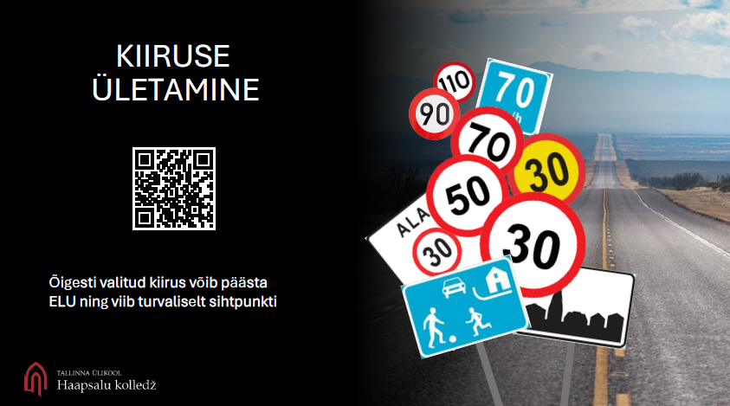Joonis 1. Kiiruse ületamine

Kõrvalised tegevused roolis nagu mobiiltelefoni kasutamine, sellega filmimine ja pildistamine, söömine, suitsetamine või teiste reisijatega aktiivne suhtlemine hajutavad juhi tähelepanu ning suurendavad liiklusõnnetusse sattumise riski. Juhi tähelepanu peab olema täielikult suunatud liiklusele, sest liiklusolukorrad võivad muutuda sekunditega. Isegi lühikese pilgu või mõtete eemaldamine teelt võib viia traagiliste tagajärgedeni.

Uuringud näitavad, et kõrvalised tegevused võivad aeglustada juhi reageerimisaega samaväärselt alkoholi või väsimusega. Näiteks telefoniga rääkimine või sõnumite saatmine vähendab oluliselt juhi võimet märgata ohtu ning õigel ajal reageerida. Viimasel ajal on võimalik näha ka juhte, kes jõuavad ennast või teiste kaasreisijate filmida või pildistada. Seda tehakse eelkõige selleks, et meelelahutuseks postitada neid sotsiaalvõrgustikku. Paraku ei teadvusta juhid endale, et kõrvaliseks tegevuseks liigitub mistahes tegevus, mis ei ole otseselt seotud sõiduki juhtimise tegevusega. Selliseks olukorraks võib olla näiteks esmapilgul üsna süütu tegevusena näiv raadio häälenupu reguleerimine.

Selline käitumine ei ohusta ainult juhti ennast, vaid ka kaasliiklejaid. Seetõttu tuleb kõrvaliste tegevuste ohtlikkust teadvustada ja nende vastu aktiivselt võidelda läbi teavitustöö, seadusandluse, järelevalve ja erinevate kampaaniate.

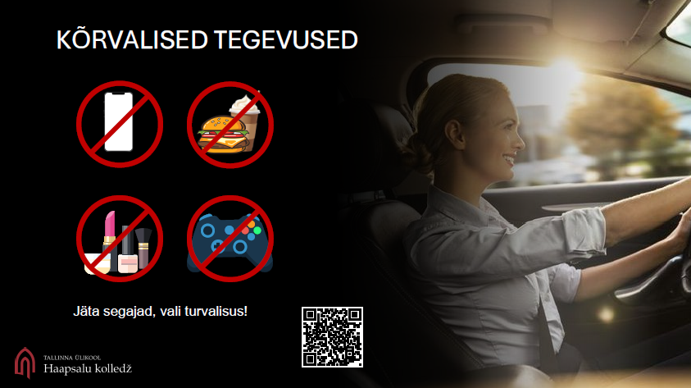

Joonis 2. Kõrvalised tegevused

Keelava fooritulega edasi sõitmine on tõsine liiklusseaduse rikkumine, mis seab ohtu nii juhi enda kui ka teiste liiklejate elu, tervise ja vara. Foorituled reguleerivad liiklust ja tagavad selle sujuvuse ning ohutuse ristmikel ja ülekäiguradadel. Kui juht eirab punast tuld, võib tagajärjeks olla liiklusõnnetus, sest ristuvatel teedel paistab liiklejatele samal ajal enamasti lubav foorituli. Punase tule eiramine vähendab liiklejate vahelist usaldust ning tekitab liikluses kaost. Selline käitumine võib kaasa tuua raskeid tagajärgi, sealhulgas vigastusi või surma. Lisaks võib selle rikkumisega kaasneda ka rahatrahv ja juhtimisõiguse piiramine juhul, kui rikkumine on korduv või põhjustatakse liiklusohtlik olukord.

Fooritule järgimine on üks elementaarsemaid liiklusohutuse reegleid, mille täitmine aitab ennetada õnnetusi ja tagab, et liiklus toimib organiseeritult ja turvaliselt. Liikluses osalejad (mitte ainult autojuhid) peavad alati meeles pidama, et kollane foorituli on samuti keelav.

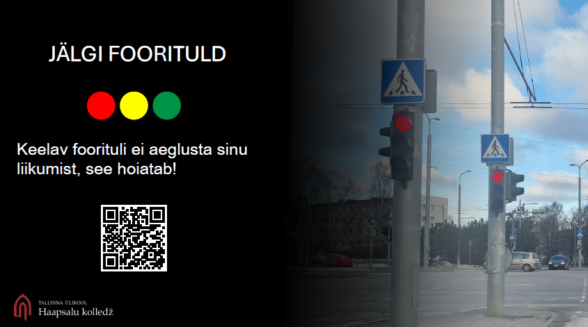

Joonis 3. Jälgi foorituld

Eestis toimuvad paljud rasked liiklusõnnetused möödasõidul ja möödumisel, sest juhid ei oska liiklusolusid õigesti hinnata ja tekivad olukorrad, kus juhtidel puuduvad vajalikud oskused ja teadmised manöövri ohutuks lõpuleviimiseks. Juhul, kui möödasõidul olles ilmneb oht, siis tuleb möödasõit katkestada. Möödasõit on üks keerukamaid ja endas enim riske kätkev manöövreid liikluses, sest see nõuab juhilt head otsustusvõimet, olukorra hindamise oskust ja täpset ajastust. Vale hinnang vastutuleva sõiduki kiirusele või distantsile võib viia liiklusõnnetuse tekkimiseni, mis võib lõppeda tõsiste vigastuste või isegi surmaga. Möödasõidul sõidab juht vastassuunavööndisse, mis suurendab kokkupõrke riski.

Lisaks võib möödasõit olla ohtlik halbades teeoludes, piiratud nähtavusega kohtades (näiteks kurvis või tõusul) ja samuti siis, kui juht ei arvesta oma sõiduki võimekusega. Sageli unustatakse ka see, et möödasõit tohib toimuda ainult siis, kui see on lubatud ja ohutu – liiklusmärgid ja teekattemärgised peavad seda selgelt võimaldama.

Möödasõidu ohtu suurendavad ka kannatamatus ja liigsed riskid, mis viivad kiirustamise ja hoolimatu käitumiseni. Seetõttu on oluline, et juhid hindaksid olukorda kainelt ning väldiksid möödasõitu, kui on vähimgi kahtlus selle ohutuses.

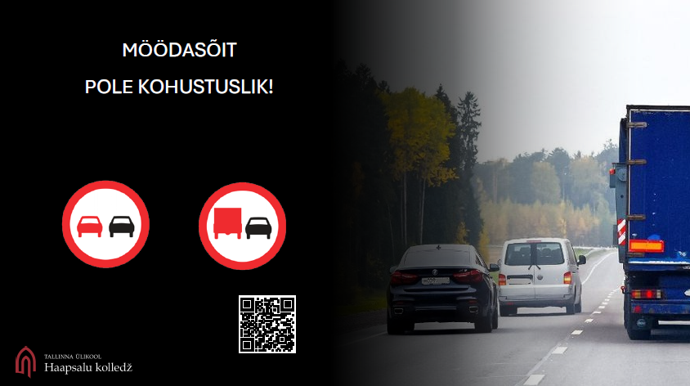

Joonis 4. Möödasõit

Eestis on kohustuslik pikivahe asulas 2 sekundit ja asulavälisel teel 3 sekundit. Halbade ilmaoludega peaks arvestama ühe sekundi võrra suurema pikivahega. Selle viimase asjaoluga ei oska kahjuks arvestada ei algajad- ega kahjuks ka kogenud autojuhid.

Eestis ei hoia õiget pikivahet 90% juhtidest. See asjaolu on liikluses osaledes hästi tajutav. Õige pikivahe hoidmine on oluline liiklusohutuse tagamiseks nii asulas kui ka asulavälisel teel. Piisav vahe eesliikuva sõidukiga võimaldab juhil ohuolukorras turvaliselt pidurdada ja õnnetusi vältida. Liiga väike pikivahe vähendab oluliselt reageerimisaega ning suurendab tagant otsasõidu riski, eriti kui eesolev sõiduk pidurdab järsult ja ootamatult.

Asulas tuleb arvestada sagedaste peatumiste, jalakäijate, ülekäiguradade ja ristmikega – need kõik nõuavad juhilt suuremat tähelepanu ja valmisolekut peatuda. Asulavälisel teel, kus liikumiskiirused on suuremad, on pidurdusteekond oluliselt pikem. Kui pikivahe on liiga väike, ei pruugi juht füüsiliselt jõuda pidurdada enne kokkupõrget.

Õige pikivahe aitab vähendada ka juhi stressitaset, parandada nähtavust ja sujuvust liikluses. See on lihtne, kuid väga tõhus viis liiklusõnnetuste ennetamiseks ning turvalise liikluskeskkonna tagamiseks.

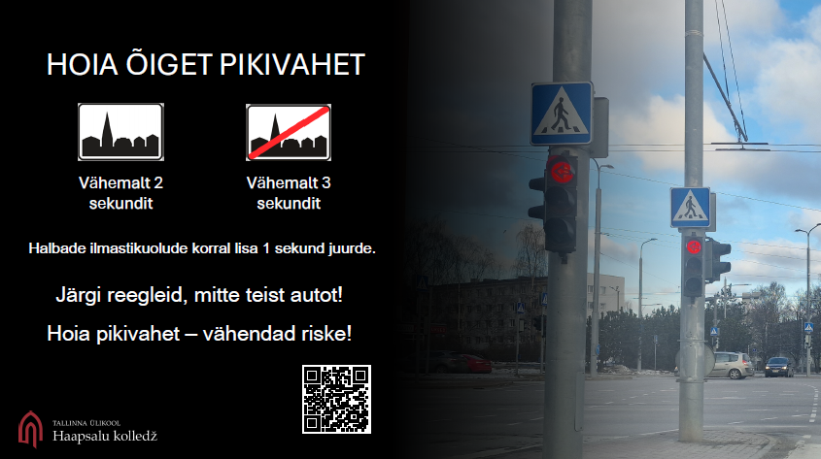

Joonis 5. Pikivahe

Eestis juhtub suur osa liiklusõnnetustest jalakäijate osalusel, kuna juhtidel puuduvad teadmised teeandmise kohta või paljud juhid lihtsalt ei soovi teed anda või ei tunneta ohtu.

Jalakäijad on kõige haavatavamad liiklejad, sest neil puudub igasugune füüsiline kaitse liiklusõnnetuse korral. Seetõttu on autojuhtidel kohustus neid eriti tähelepanelikult jälgida ja vajadusel neile teed anda ning eriti ülekäiguradadel, koolide ja elamurajoonide läheduses. Jalakäijate kaitsmine on oluline mitte ainult seadusest tulenevalt, vaid ka eetilisest ja moraalsest vaatepunktist.

Jalakäijate liikumine võib olla ettearvamatu, eriti laste, eakate või piiratud liikumisvõimega inimeste puhul. Kui juht ei arvesta sellega või ei aeglusta enne ülekäigurada, võib tagajärg olla fataalne. Seetõttu tuleb alati ülekäiguraja vahetus läheduses olla äärmiselt tähelepanelik ja olla valmis peatuma juhul kui jalakäija soovib teed ületada.

Lisaks aitab jalakäijatele tee andmine kaasa liikluskultuuri paranemisele ja vastastikusele lugupidamisele liikluses. See vähendab pingeid ja suurendab kõigi liiklejate turvatunnet. Jalakäija õiguste austamine on osa turvalisest ja hoolivast liikluskeskkonnast.

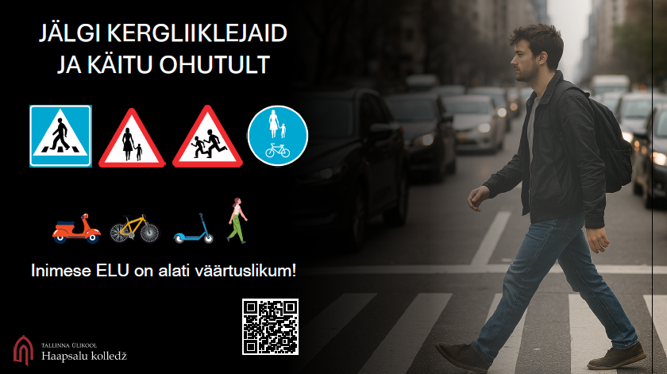

Joonis 6. Kergliiklejad liikluses

**Projekti mõjusus**

Hinnates projekti mõjutust kaardistasime koostööpartnerite poolt esitatud andmeid iga postituse kohta eraldi ning kasutasime saadud andmete kvantitatiivset analüüsi. Üheks mõjususe komponendiks oli postituse ulatus ehk kui paljude sotsiaalmeedia kasutajani postitus jõudis. Sellest tulenevalt saab järeldada, et tehes postitusi suurema jälgijaskonnaga sotsiaalmeedia gruppides on ka postituse ulatus koheselt suurem3. Näitena veebipolitseinik Virginia Ciunite, kellel on Facebookis 2200 jälgijat andis sõnalise tagasiside, et esimene postitus, milleks oli “kiirus“ sai sõnalisi reageeringuid 17, vaatamisi 1361, ulatus 923. Tema hallataval Paide politsei lehel, millel on 1500 jälgijat oli vastavalt reageeringuid 5, vaatamisi 181, ulatus 161. Teine postitus oli „kõrvalised tegevused“. Reageeringuid 20, vaatamisi 436, ulatus 599. Paide politsei lehel reageeringuid 3, vaatamisi 192 ja ulatus 268

Samade postituste puhul on postituste mõjusus Liiklusjärelevalvekeskuse 31000 jälgijaga Facebooki lehel oluliselt suurem. Nii jõudis näiteks “kõrvalised tegevused” teemaline postitus üle 34000 vaatajani ja sai nii sõnalisi kui ka emotsiooni reageeringuid oluliselt rohkem (vt joonis nr 7).

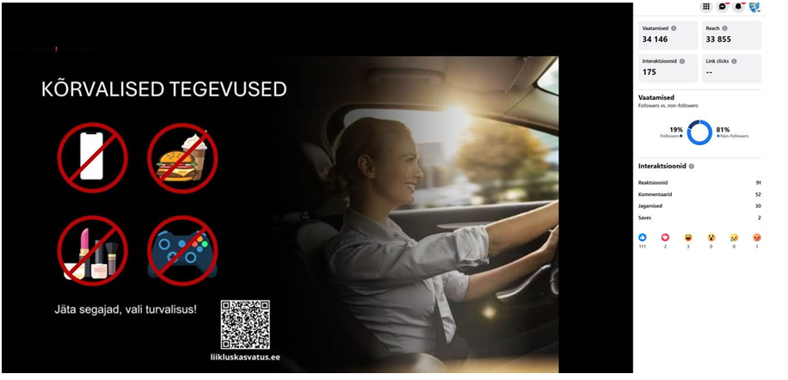

Joonis 7. Liiklusjärelevalvekeskuse FB lehel ilmunud postituse “kõrvalised tegevused” ulatus.

Samas võib ka suure jälgijaskonnaga sotsiaalmeediakonto puhul postituse ulatus ja ühes sellega mõjusus väiksem olla. Nii jõudis näiteks “kiiruse” teemaline postitus ligi 17000 jälgijani ja sai nii sõnalisi kui ka emotsiooni reageeringuid vähem kui kõrvaliste tegevuste postitus (vt joonis nr 8).

3Ashley, C., & Tuten, T. (2015). Creative strategies in social media marketing: An exploratory study of branded social content and consumer engagement. *Psychology & Marketing, 32*(1), 15–27.

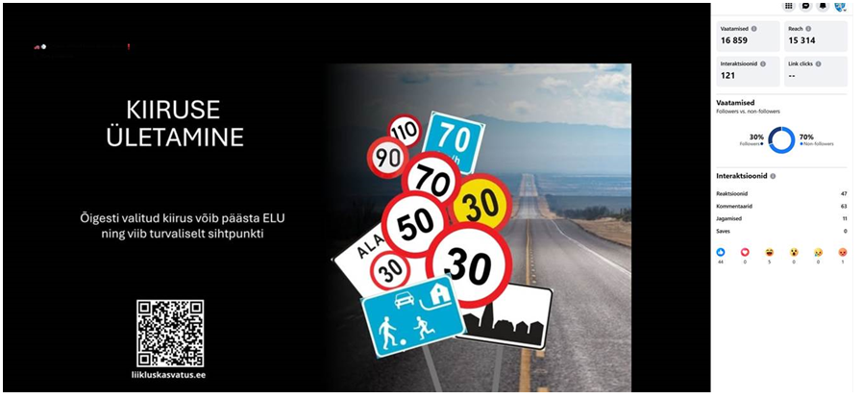

Joonis 8. Liiklusjärelevalvekeskuse FB lehel ilmunud postituse “kiirus” ulatus.

Selline muutus võib tuleneda mitmest erinevast põhjusest või siis ka põhjuste koosmõjust. Nimelt Liiklusjärelevalvekeskuse FB lehte haldava politseiametniku Raul Annuka sõnul mõjutab pstituse ulatust näiteks see kui kiiresti uus postitus peale postitatakse, kas uus postitus sisaldab videot, kas uus postitus on intrigeerivama sõnumiga jne. Seega võib öelda, et lisaks heale postitusele peab postituse suurema ulatuse saavutamiseks alati arvestama ka nii eelnevate kui ka järgnevate postitustega nii nende sisu kui ka kuvamise ajalise mõõtme vaates.

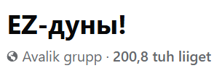

Joonis 9. Grupp kuhu postitused tehti

Üldist statistikat grupist ei saa kuna tegemist on era grupiga, aga 44 kommentaari +39 interaktsiooni.

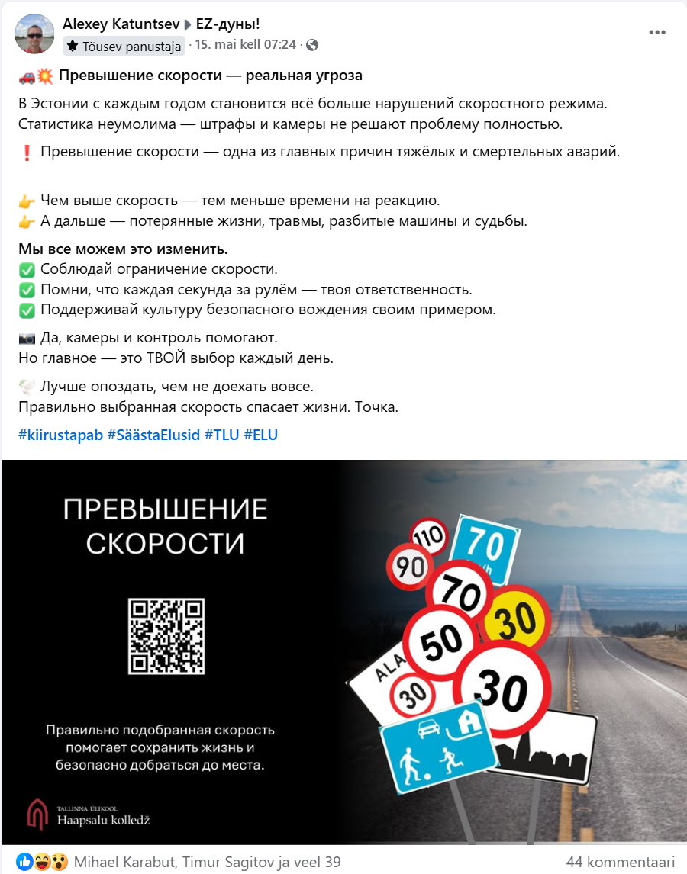

Joonis 10. 15.05.2025 tehtud postitus 44 kommentaari + 41 interaktsiooni.

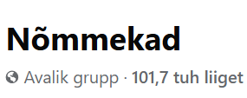

Joonis 11. Grupp kuhu postitused tehti

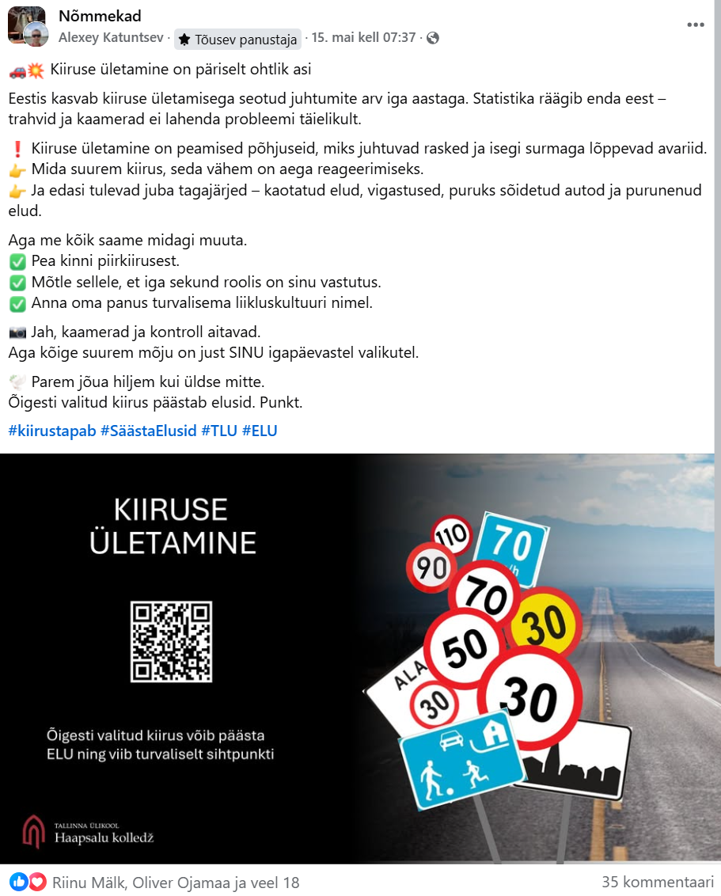

Joonis 12. 15.05.2025 tehtud postitus - 35 kommentaari + 20 interaktsiooni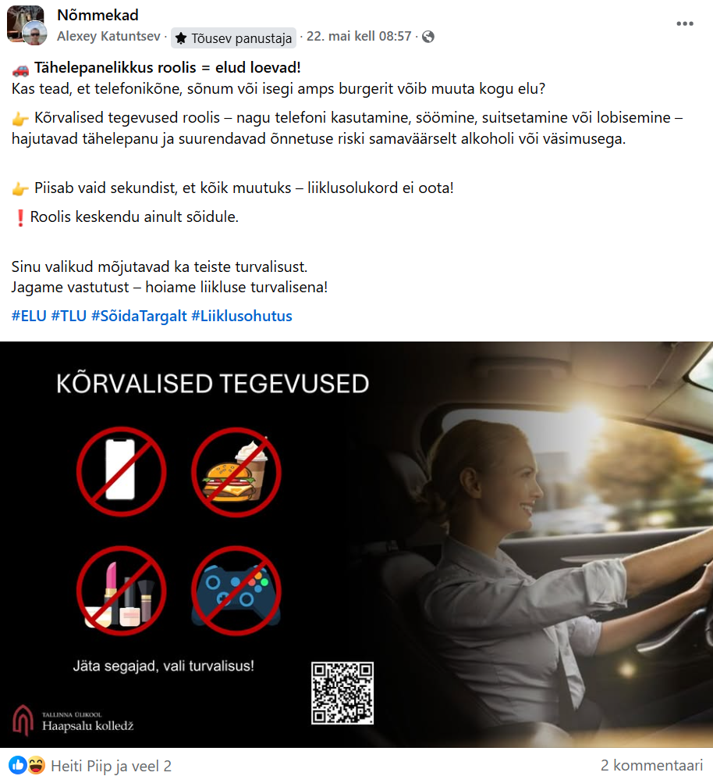

Joonis 13. 22.05.2025 tehtud postitus - 2 kommentaari + 3 interaktsiooni

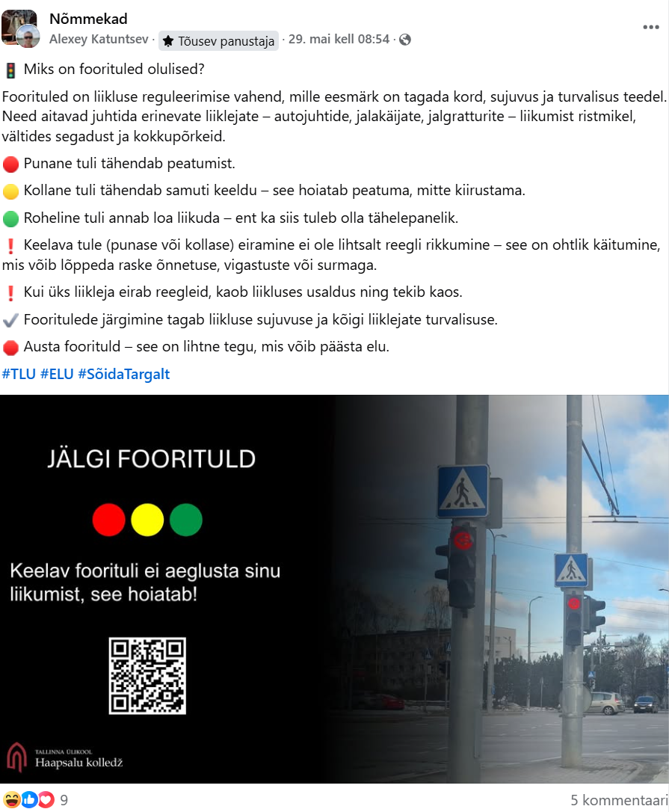

Joonis 14. 29.05.2025 tehtud postitus - 5 kommentaari + 9 interaktsiooni



Joonis 15. Grupp kuhu postitusi tehti

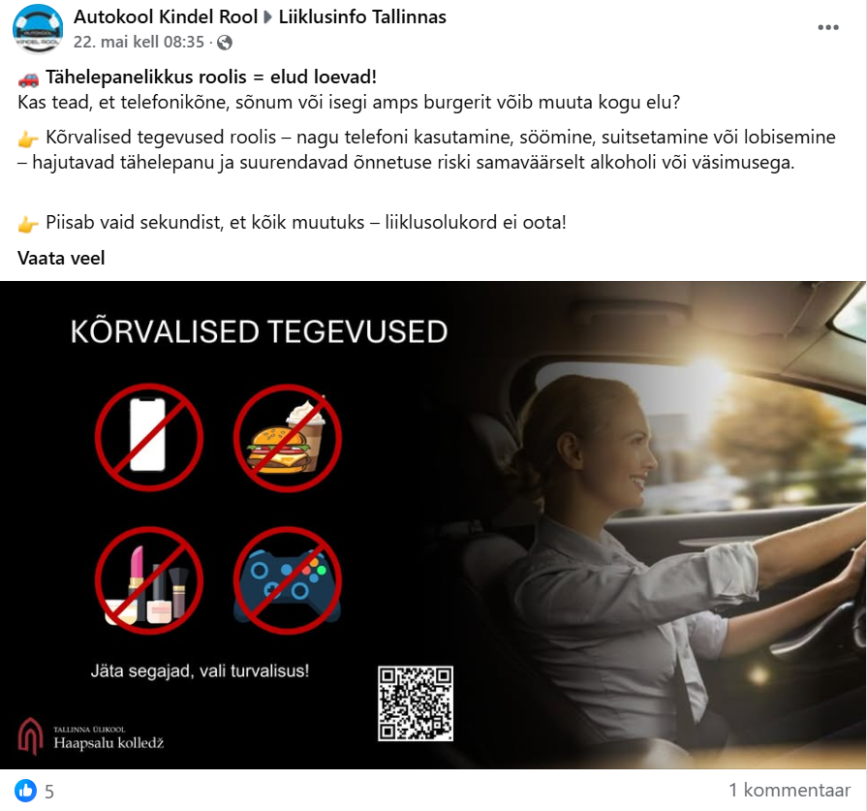

Joonis 16. 22.05.2025 tehtud postitus - 1 kommentaar + 5 interaktsiooni

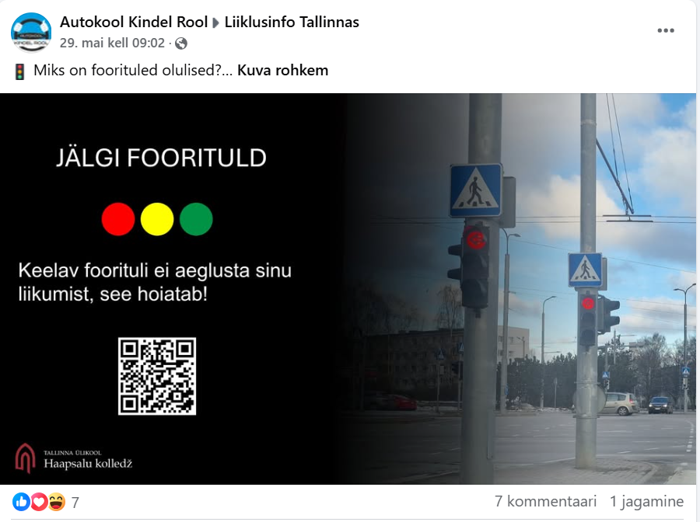

Joonis 17. 29.05.2025 postitus - 7 kommentaari + 7 interaktsiooni

Kokkuvõte

Projekti ootus oli, et see tõstaks liiklejate teadlikkust meie poolt välja valitud liiklusreeglitest ning looks positiivset suhtumist ohutusse liiklemisse, mis omakorda aitab vähendada liiklusõnnetusi ning toetab null-visiooni.

Meie hinnangul oli projekt teavituskampaania läbiviimise osas edukas. Erinevatesse gruppidesse postitamisega jõudis info paljude inimesteni, kellest osa ka andis tagasisidet kommentaariumis reeglite enda kohta kui ka tõi välja n-ö pimenurgad, mida seadusandja ei ole märganud. Kuna tegemist oli era gruppidega, siis ei ole võimalik saada iga postituse kohta statistikat, et mitu inimest seda nägi, siis arvestades kommentaare ja interaktsioone, jõudsid postitused kindlasti arvestatava hulga inimesteni.

Mõni grupi liige osales ka erinevate partneritega ümarlaudadel, kus arutati liiklusohutuse teema levitamist. Kuna üks grupi liigetest arvati ka erinevate partneritega loodud gruppide liikmeks tagab meie projekt ka selle, et liiklusohutuse kampaania jätkub ja on läbi selle suurema tõenäosusega ka edaspidi edukas.

Üldiselt oli projekt edukalt läbi viidud kuna meie tehtud postitused jõudsid inimesteni. Postituste kommentaariumites tõstatati erinevaid teemasid ja küsimusi, millele vastates loodetavasti inimesed said parema arusaama, miks liiklusreeglite järgimine on oluline. Kindlasti on vajalik, et projekt jätkuks partnerite abil kuna nii lühikese aja jooksul ei ole võimalik suuri muutusi läbi viia ning teadlikkust piisaval määral tõsta, et õnnetuste arv märgatavalt väheneks.

1. Transpordiamet. Liiklusaasta ülevaade 2024. Ligipääs: https://www.transpordiamet.ee/liiklusaasta-ulevaade-2024 (20.05.2025).
2. Transpordiamet (2022). Nullvisioon. Vaadatud 18.03.2025. Leitav: https://transpordiamet.ee/nullvisioon